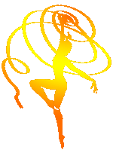
Федерация художественной гимнастики Юго-Востока Республики Татарстан
423450, Республика Татарстан, г. Альметьевск, ул.Ленина д.12
Тел. 8(8553)400-416

Начальнику управления
образования Бавлинского
Муниципального района
Ганиевой Дарине Зайтуновне

Уважаемая, Дарина Зайтуновна!

Автономная некоммерческая организация “Федерация художественной гимнастики Юго-Востока Республики Татарстан” просит разрешить оказать информационную поддержку в г.Бавлы, в связи с открытием филиала спортивного клуба “Виктория”. Спортивный клуб имеет филиалы в 4-х городах Юго-Востока РТ, Воспитанницы клуба призеры и победители Всероссийских и Международных турниров.
По указанию Главы г.Бавлы, занятия проходят в универсальном спортивном зале.
Просим, оказать содействие и передать информацию в дошкольные учреждения города.

Президент
“Федерации художественной Булатова В.Р
гимнастики Юго-Востока РТ”

